Процесс входа
Для подключения Вам нужно открыть полученную ссылку и подтвердить вход. И тут процедура несколько разнится для ПК и мобильных устройств.
Инструкция для ПК:
В браузере согласитесь с запуском MS Teams.
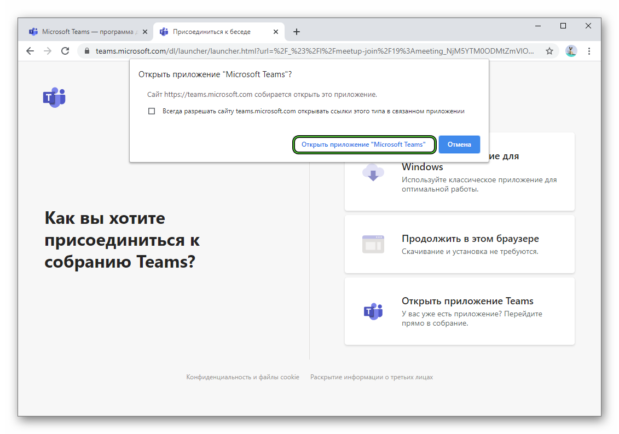
По желанию отключите микрофон или камеру с помощью соответствующих ползунков.
Нажмите на «Присоединиться сейчас».
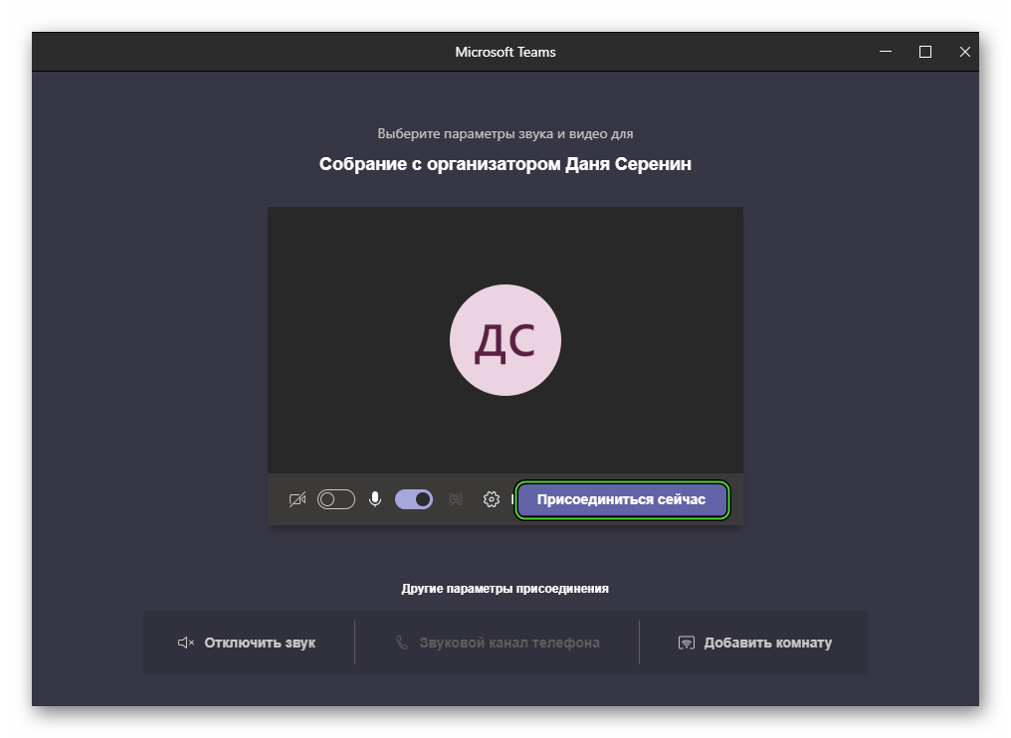
Дождитесь разрешения на вход, если это потребуется.
Если же у вас отсутствует программа на компьютере, то зайти можно прямиком из браузера (причем без аккаунта Тимс). Для этого:
Откройте ссылку-приглашение.
Откажитесь от любых предложений, которые могут появиться.
Нажмите на кнопку «Продолжить в этом браузере».
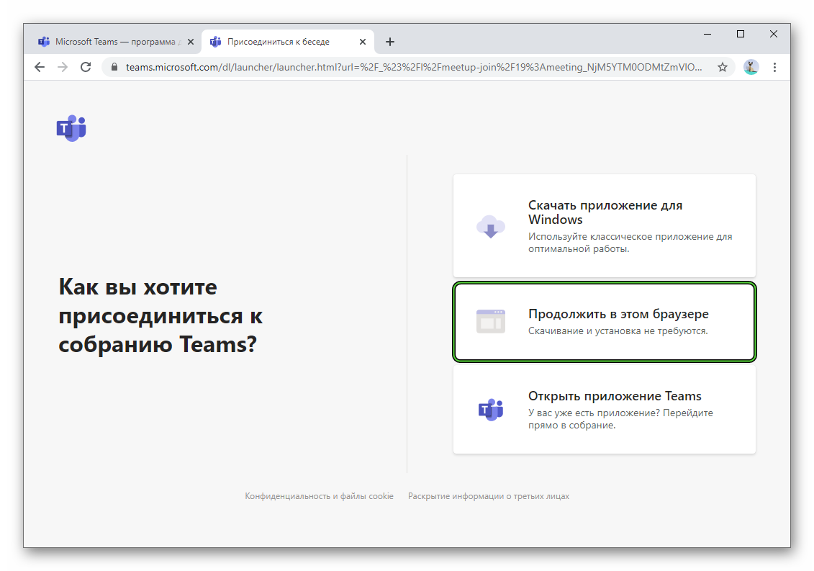
Введите имя, которое будут видеть другие участники.
При необходимости отключите звук или видео.
Кликните по пункту «Присоединиться сейчас».

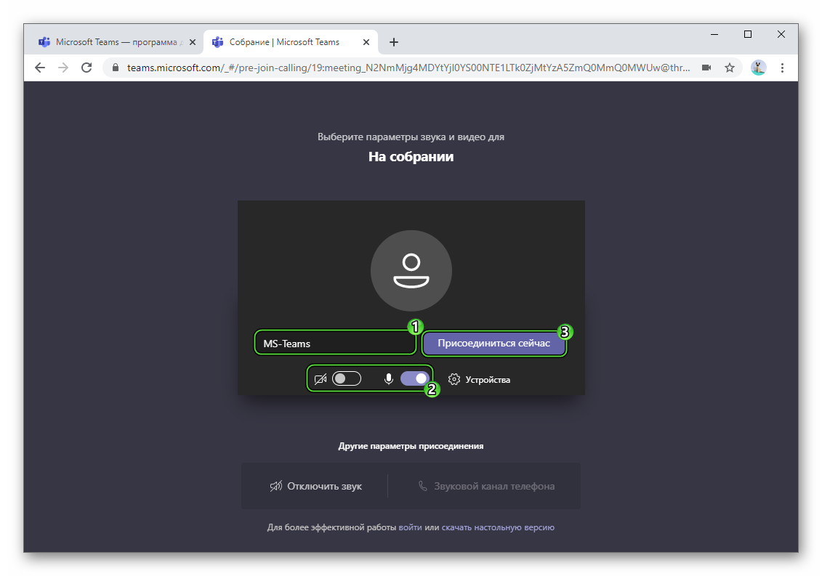
Дождитесь согласия от администратора.

Инструкция для мобильного приложения:

Откройте полученную ссылку.
Выберите приложение Teams для запуска, если это потребуется.
В новом окошке можно отключить видео (камеру), микрофон или звук устройства. А в конце нажмите «Присоединиться».
